Universidade de São Paulo
Escola Politécnica

Diferenças Finitas – Exercício Proposto nº7

Aluno: Stéfano Albino Vilela Rezende

PTC5780 - Métodos Numéricos Aplicados ao Eletromagnetismo

Professor Jorge Mieczyslaw Janiszewski

Exercício Proposto
Em sala de aula foi proposto a solução de exercícios utilizando o método de diferenças finitas. Cada aluno ficou responsável por apresentar a solução de um exercício.
O exercício 7 pede o cálculo do potencial elétrico na estrutura apresentada na Figura 1.
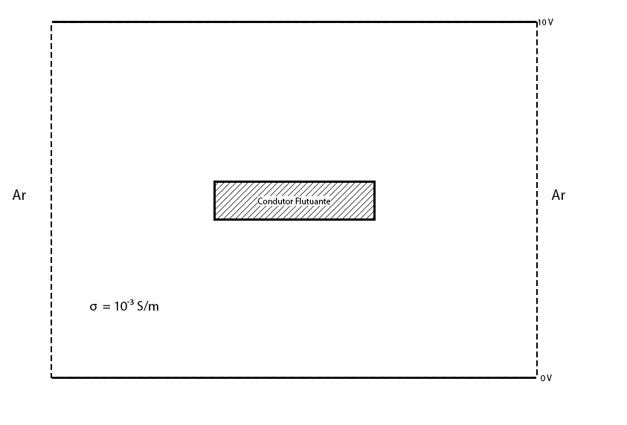
Figura 1 – Exercício 7

Solução
Inicialmente foi adotado um reticulado de 400 pontos (20x20), coincidente com as bordas do problema e limites do condutor flutuante. O condutor possuindo então 32 pontos (4x8), presentes nas linhas 9, 10, 11 e 12 e colunas 7, 8, 9, 10, 11, 12, 13 e 14. Como demonstrado na Figura 2.
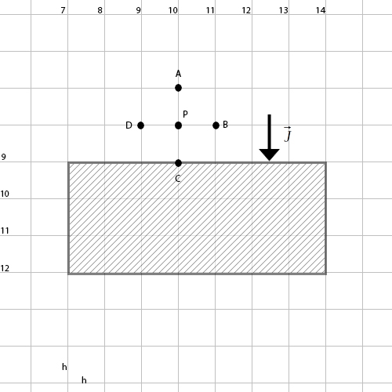
Figura 2 – Representação do Reticulado
O potencial elétrico no P é dado pela média dos pontos adjacentes:
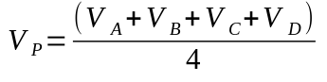(Eq.1)
Sendo assim teremos n equações como a Eq.1 para n pontos do reticulado fora do condutor. Já todos os pontos pertencentes ao condutor teremos o mesmo potencial V_{c}, dado pela densidade de corrente incidente na superfície do condutor:
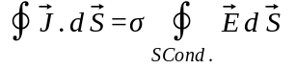(Eq.2)
Discretizando:
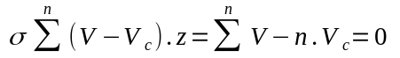(Eq.3)
onde:
V_{ent} é o potencial nos pontos no entorno do condutor, por exemplo, nos pontos D, P e B da Figura 2.
V_{cond} é o potencial nos pontos do condutor, por exemplo, no ponto C da Figura 2.
z é a profundidade do condutor (na direção perpendicular ao papel).

A soma dos potenciais nos pontos próximos é igual a zero:
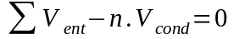(Eq.4)
Portanto:
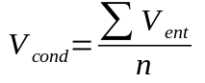(Eq.5)

Resultados
Por fim, para o cálculo dos 400 pontos do reticulado, foi implementado a Eq. 1 acompanhada da Eq. 5. Uma vez que a estrutura do problema apresenta simetria (linha vertical passando pelo meio), foi considerado somente metade dos pontos, assim, os pontos simétricos em relação a essa linha devem ser supostos com o mesmo potencial.

Foi adotado uma precisão de 2 casas decimais para solução do problema, assim sendo necessárias 500 iterações para alcançar essa precisão.

O programa para executar esses cálculos foi desenvolvido em MATLAB e encontra-se no Anexo A.

Abaixo segue a Tabela 1 com os valores calculados dos potenciais elétricos de metade dos pontos, já os pontos simétricos em relação a linha de simetria apresentam o mesmo potencial. A Figura 3 apresenta as equipotenciais já considerando a parte simétrica.

Tabela 1 – Potenciais Elétricos
Índices | 1 | 2 | 3 | 4 | 5 | 6 | 7 | 8 | 9 | 10
1 | 10,00 | 10,00 | 10,00 | 10,00 | 10,00 | 10,00 | 10,00 | 10,00 | 10,00 | 10,00
2 | 9,44 | 9,44 | 9,44 | 9,43 | 9,43 | 9,42 | 9,41 | 9,41 | 9,40 | 9,40
3 | 8,89 | 8,89 | 8,88 | 8,87 | 8,85 | 8,84 | 8,82 | 8,81 | 8,80 | 8,80
4 | 8,34 | 8,34 | 8,32 | 8,30 | 8,28 | 8,26 | 8,23 | 8,21 | 8,20 | 8,19
5 | 7,80 | 7,79 | 7,77 | 7,75 | 7,71 | 7,67 | 7,64 | 7,60 | 7,58 | 7,57
6 | 7,26 | 7,25 | 7,23 | 7,20 | 7,15 | 7,09 | 7,03 | 6,99 | 6,96 | 6,95
7 | 6,74 | 6,73 | 6,70 | 6,66 | 6,59 | 6,51 | 6,41 | 6,36 | 6,32 | 6,31
8 | 6,23 | 6,22 | 6,19 | 6,14 | 6,06 | 5,93 | 5,76 | 5,70 | 5,67 | 5,66
9 | 5,73 | 5,72 | 5,70 | 5,66 | 5,58 | 5,41 | 5,00 | 5,00 | 5,00 | 5,00
10 | 5,24 | 5,24 | 5,23 | 5,21 | 5,18 | 5,12 | 5,00 | 5,00 | 5,00 | 5,00
11 | 4,76 | 4,76 | 4,77 | 4,78 | 4,82 | 4,88 | 5,00 | 5,00 | 5,00 | 5,00
12 | 4,27 | 4,28 | 4,30 | 4,34 | 4,42 | 4,59 | 5,00 | 5,00 | 5,00 | 5,00
13 | 3,77 | 3,78 | 3,81 | 3,86 | 3,94 | 4,06 | 4,24 | 4,30 | 4,33 | 4,34
14 | 3,26 | 3,27 | 3,30 | 3,34 | 3,40 | 3,49 | 3,58 | 3,64 | 3,67 | 3,69
15 | 2,73 | 2,74 | 2,77 | 2,80 | 2,85 | 2,91 | 2,97 | 3,01 | 3,04 | 3,05
16 | 2,20 | 2,21 | 2,23 | 2,25 | 2,29 | 2,32 | 2,36 | 2,39 | 2,41 | 2,42
17 | 1,66 | 1,66 | 1,68 | 1,69 | 1,72 | 1,74 | 1,77 | 1,79 | 1,80 | 1,81
18 | 1,11 | 1,11 | 1,12 | 1,13 | 1,15 | 1,16 | 1,18 | 1,19 | 1,20 | 1,20
19 | 0,56 | 0,56 | 0,56 | 0,57 | 0,57 | 0,58 | 0,59 | 0,59 | 0,60 | 0,60
20 | 0,00 | 0,00 | 0,00 | 0,00 | 0,00 | 0,00 | 0,00 | 0,00 | 0,00 | 0,00

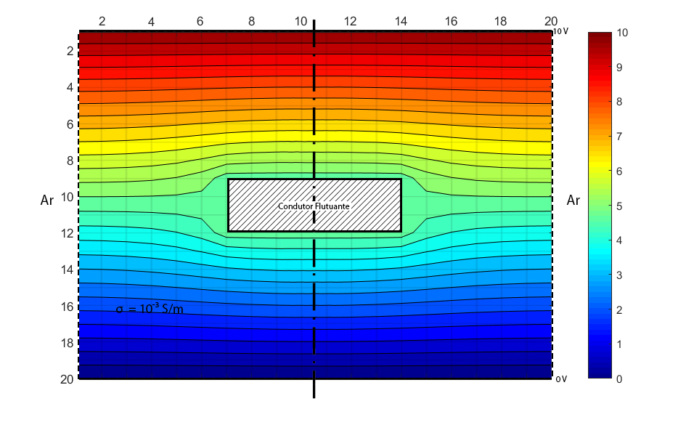
Figura 3 – Equipotenciais

Anexo A

p = zeros(20,10) %criação da matriz 10x10 preenchida por zeros
p(1,:)=10 %primeira linha da matriz = 10 V
n = 1
i = 1
j = 1
Vc = 0% potencial inicial do condutor

%definindo os pontos do condutor flutuante
p(9,7)=Vc
p(9,8)=Vc
p(9,9)=Vc
p(9,10)=Vc
p(10,7)=Vc
p(10,8)=Vc
p(10,9)=Vc
p(10,10)=Vc
p(11,7)=Vc
p(11,8)=Vc
p(11,9)=Vc
p(11,10)=Vc
p(10,7)=Vc
p(12,8)=Vc
p(12,9)=Vc
p(12,10)=Vc

for n=1:500 %numero de iterações

for i=1:size(p,1)

for j=1:size(p,2)

if i-1 <1 %condição de contorno da borda superior (placa de 10V)
continue
elseif i+1>size(p,1)%condição de contorno da borda inferior (placa de 0V)
continue
elseif j-1 <1 %condição de contorno da borda esquerda
p(i,j)= (p(i-1,j)+p(i+1,j)+p(i,j+1)+p(i,j+1))/4

elseif j+1>size(p,2) %condição de contorno da borda direita
p(i,j)= (p(i-1,j)+p(i+1,j)+p(i,j-1)+p(i,j-1))/4

else
p(i,j)= (p(i-1,j)+p(i+1,j)+ p(i,j-1)+p(i,j+1))/4 %cálculo dos demais pontos do reticulado

Vc = (p(8,7)+p(8,8)+p(8,9)+p(8,10)+p(9,6)+p(10,6)+p(11,6)+p(12,6)+p(13,7)+p(13,8)+p(13,9)+p(13,10))/12 %cálculo do potencial do condutor

p(9,7)=Vc
p(9,8)=Vc
p(9,9)=Vc
p(9,10)=Vc
p(10,7)=Vc
p(10,8)=Vc
p(10,9)=Vc
p(10,10)=Vc
p(11,7)=Vc
p(11,8)=Vc
p(11,9)=Vc
p(11,10)=Vc
p(12,7)=Vc
p(12,8)=Vc
p(12,9)=Vc
p(12,10)=Vc
end

j = j +1
end
i = i+1
end
n = n+1
end

contourf(p,26)

